**Демоверсия переводного экзамена в 10 классе по географии.**

**1.**Населённый пункт Оротукан имеет географические координаты 62º 16′ с. ш. 151º 40′ в. д. Определите, на территории какой области РФ находится этот населённый пункт.

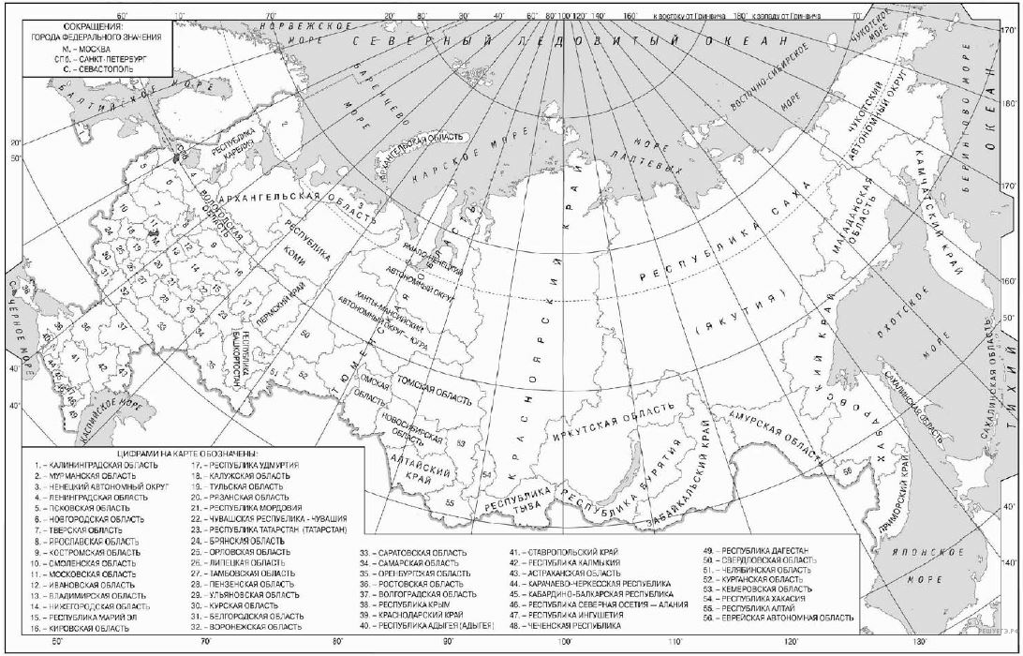

**2.** В пунктах, обозначенных на рисунке цифрами, одновременно проводятся измерения атмосферного давления. Расположите эти пункты в порядке повышения в них атмосферного давления (от наиболее низкого к наиболее высокому).

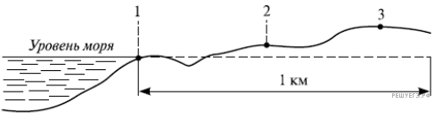

 Запишите получившуюся последовательность цифр.

**3.** В последние годы в России в целях повышения безопасности дорожного движения в тёмное время суток стали использовать дорожные знаки с внутренней подсветкой. Знаки с внутренней подсветкой особенно эффективны на пешеходных переходах без светофоров и в местах выполнения дорожных работ. Время работы подсветки знаков зависит от продолжительности светового дня. Запишите перечисленные города в порядке увеличения продолжительности работы подсветки дорожных знаков 5 ноября, начиная с города с наименьшей продолжительностью работы подсветки знаков.

1)  Мурманск

2)  Ростов-на-Дону

3)  Вологда

 Запишите получившуюся последовательность цифр.

**4.** Установите соответствие между океаническим течением и его местоположением на карте

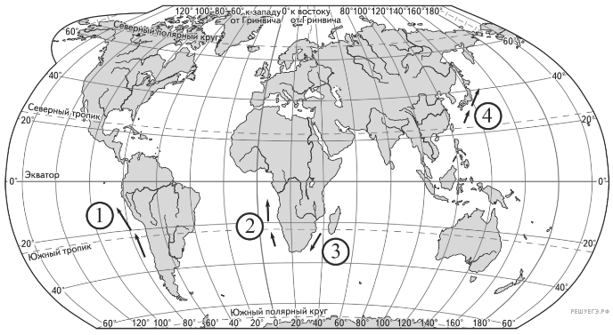

ТЕЧЕНИЕ

А)  Куросио

Б)  Бенгельское

В)  Перуанское

РАСПОЛОЖЕНИЕ НА КАРТЕ

1)  1 2)  2 3)  3 4)  4

Запишите в ответ цифры, расположив их в порядке, соответствующем буквам:

|  |  |  |
| --- | --- | --- |
| A | Б | В |
|  |  |  |

**5.** Прочитайте приведённый ниже текст, в котором пропущен ряд слов

(словосочетаний). Выберите из предлагаемого списка слова (словосочетания), которые необходимо вставить на места пропусков.

**Гидросфера**

Гидросфера – ____________(А) оболочка земли. Водой покрыто более половины земной поверхности. Наличие воды является важнейшим условием существования жизни на нашей планете. При этом на пресные, пригодные для питья воды приходится самая ____________(Б) часть гидросферы. Основная часть пресных вод содержится в ____________(В).

Выбирайте последовательно одно слово (словосочетание) за другим, мысленно вставляя на места пропусков слова (словосочетания) из списка в нужной форме. Обратите внимание на то, что слов (словосочетаний) в списке больше, чем Вам потребуется для заполнения пропусков. Каждое слово (словосочетание) может быть использовано только один раз.

Список слов:

1)  большой

2)  маленький

3)  водный

4)  воздушный

5)  реки и озёра

6)  ледники и подземные воды

В данной ниже таблице приведены буквы, обозначающие пропущенные слова (словосочетания). Запишите в таблицу под каждой буквой номер выбранного Вами слова (словосочетания).

|  |  |  |
| --- | --- | --- |
| А | Б | В |
|  |  |  |

**6.** Какие три из перечисленных городов России имеют наибольшую численность населения? Запишите в таблицу цифры, под которыми указаны эти города.

1)  Воронеж

2)  Волгоград

3)  Уфа

4)  Чебоксары

5)  Хабаровск

6)  Владивосток

**7.** Установите соответствие между страной и диаграммой, отражающей распределение ее экономически активного населения по секторам экономики: к каждой позиции, данной в первом столбце, подберите соответствующую позицию из второго столбца.

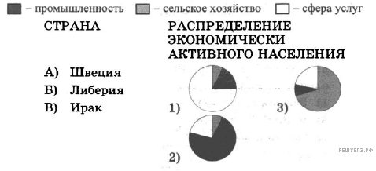

 Запишите в ответ цифры, расположив их в порядке, соответствующем буквам:

|  |  |  |
| --- | --- | --- |
| А | Б | В |
|  |  |  |

**8.**Какие из следующих высказываний верны? Запишите цифры, под которыми они указаны.

  1)  Гидроэнергетический потенциал рек относится к числу неисчерпаемых источников энергии.

2)  Добыча полезных ископаемых открытым способом приводит к понижению уровня подземных вод.

3)  Вырубка лесов в бассейнах рек способствует увеличению их полноводности.

4)  ТЭС, работающие на угле, выбрасывают в атмосферу больше парниковых газов, чем ТЭС, работающие на природном газе.

5)  Увеличение содержания озона в атмосфере является причиной глобальных изменений климата.

**9.** Какие три из перечисленных стран являются крупными производителями и экспортёрами нефти? Обведите соответствующие цифры и запишите их в таблицу.

1)  Нигерия

2)  Франция

3)  Саудовская Аравия

4)  Венесуэла

5)  Швеция

6)  Турция

**10.** На основе анализа данных приведённой ниже таблицы укажите регионы, в которых в период с 2012 по 2014 г. ежегодно происходило увеличение объёмов сельскохозяйственного производства. Запишите цифры, под которыми указаны эти регионы.

**Динамика объёмов сельскохозяйственного производства**  
(в процентах к предыдущему году)

|  |  |  |  |  |
| --- | --- | --- | --- | --- |
|  | **Регион** | **2012 г.** | **2013 г.** | **2014 г.** |
| 1 | Астраханская область | 105,7 | 101,3 | 101,2 |
| 2 | Воронежская область | 105,2 | 106,5 | 108,3 |
| 3 | Курская область | 109,7 | 115,1 | 112,7 |
| 4 | Ивановская область | 97,1 | 94,7 | 96,6 |

**11.** С помощью карты сравните средние температуры воздуха января в точках, обозначенных на карте цифрами 1, 2, 3. Расположите эти точки в порядке повышения температуры воздуха.

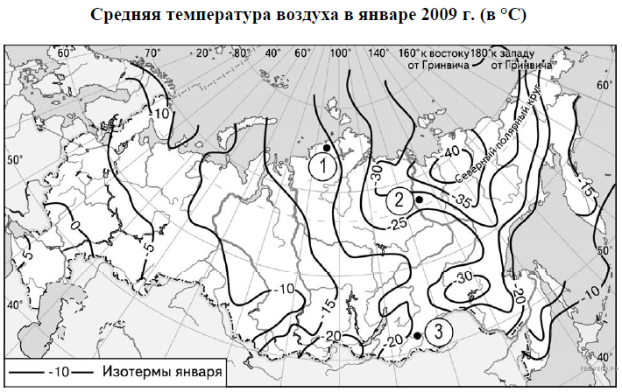

**12.** Выберите все высказывания с информацией об урбанизации и запишите цифры, под которыми они указаны.

  1)  Население мира продолжает стареть: доля пожилых людей в возрасте старше 65 лет уже превысила 9%, а к 2050 г. может достичь 16%.

2)  Среди 85 регионов  — субъектов РФ, в которых численность населения увеличилась в 2018 г. как за счёт естественного, так и за счёт миграционного прироста населения,  — республики Ингушетия и Татарстан, Тюменская (без автономных округов) область, Чукотский АО.

3)  Если в середине прошлого века в городских поселениях проживало примерно 30% жителей Земли, то в начале XXI в.  — уже 47%; в настоящее время уже более половины населения мира живёт в городских поселениях.

4)  В 2018 г. в РФ на постоянное место жительства из других стран прибыло 565 685 человек, из РФ в другие страны выбыло 440 831 человек.

5)  К 2050 г. учёные прогнозируют в мире двукратное увеличение количества городов с численностью населения более 10 млн человек.

**13.** Расположите события в геологической истории Земли в хронологическом порядке, начиная с самого раннего.

  1)  На территории Европы начало неогена сопровождалось резким обновлением наземной фауны.

2)  Ранний кембрий  — одна из крупнейших эпох накопления фосфоритов и солей (каменной и калийных) в истории Земли.

3)  Пермский период развития органического мира характеризуется прежде всего катастрофическим вымиранием, особенно морской биоты (с 400 семейств в начале до 200  — в конце).

 Запишите в ответ получившуюся последовательность цифр.

**14.** В соответствии с Законом о возврате к «зимнему» времени с 26 октября 2014 г. на территории страны установлено 11 часовых зон (см. карту). Исходным при исчислении местного времени часовых зон служит московское время  — время II часовой зоны.

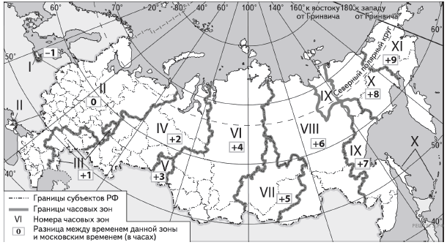

Самолёт вылетел из Сургута (IV часовая зона) в Ростов-на-Дону (II часовая зона) в 5 часов по местному времени Сургута. Расчётное время полёта составляет 4 часа. Сколько времени будет в Ростове-на-Дону, когда самолёт приземлится? Ответ запишите в виде числа.

**15.** Учащиеся нашли в Интернете информацию о том, что в Туркмении в 2017 г. объёмы добычи природного газа составили 62 млрд м3, при этом показатель ресурсообеспеченности Туркмении природным газом составлял 314,5 года. Определите величину разведанных запасов природного газа Туркмении на 2017 г. Ответ округлите до целого числа. Ответ дайте в млрд м3.

**16.** Используя данные диаграммы, определите величину миграционного прироста населения Приморского края в 2016 г. Ответ запишите в виде числа.

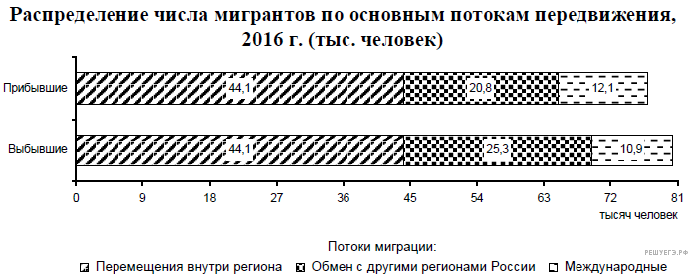

**17.** Расположите перечисленные страны в порядке возрастания в них доли городского населения в общей численности населения, начиная со страны с наименьшим значением этого показателя.

1)  Малайзия

2)  Лаос

3)  Вьетнам

Запишите в таблицу получившуюся последовательность цифр.

**18.**Сергею необходимо построить картограмму «Южная Америка. Доля городского населения», используя такую же интервальную шкалу, как на приведённой выше карте Евразии.

Установите соответствие между страной и условным обозначением, которое необходимо использовать для отображения доли городского населения каждой из перечисленных стран на карте: к каждой позиции, данной в первом столбце, подберите соответствующую позицию из второго столбца.

СТРАНА

А)  Гайана

Б)  Эквадор

В)  Колумбия

УСЛОВНОЕ ОБОЗНАЧЕНИЕ

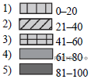

Запишите в ответ цифры, расположив их в порядке, соответствующем буквам:

|  |  |  |
| --- | --- | --- |
| A | Б | В |
|  |  |  |

**19.** Определите по карте расстояние на местности по прямой от родника до дома лесника. Полученный результат округлите до десятков метров. Ответ запишите цифрами.

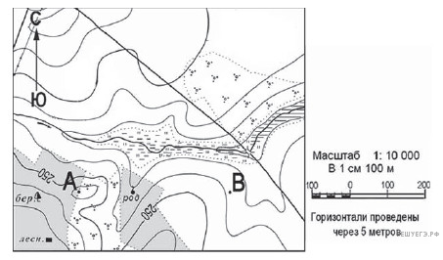

**20.**Постройте профиль рельефа местности по линии А−В. Для этого перенесите основу для построения профиля на бланк ответов, используя горизонтальный масштаб  — в 1 см 50 м и вертикальный масштаб  — в 1 см 5 м.



На профиле стрелкой укажите положение родника.

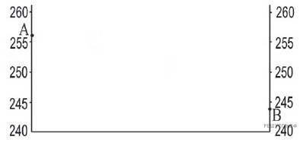

**21.** На основе анализа данных таблицы справочных материалов предположите, какая из стран: Египет или Танзания  — находилась в 2017 г. выше в рейтинге ООН по индексу человеческого развития (ИЧР). Для обоснования Вашего ответа запишите необходимые числовые данные из таблицы и вычисления, на основании которых Вы сделали своё предположение.

**Основные демографические показатели некоторых стран Южной Америки и Африки в 2017 г.**

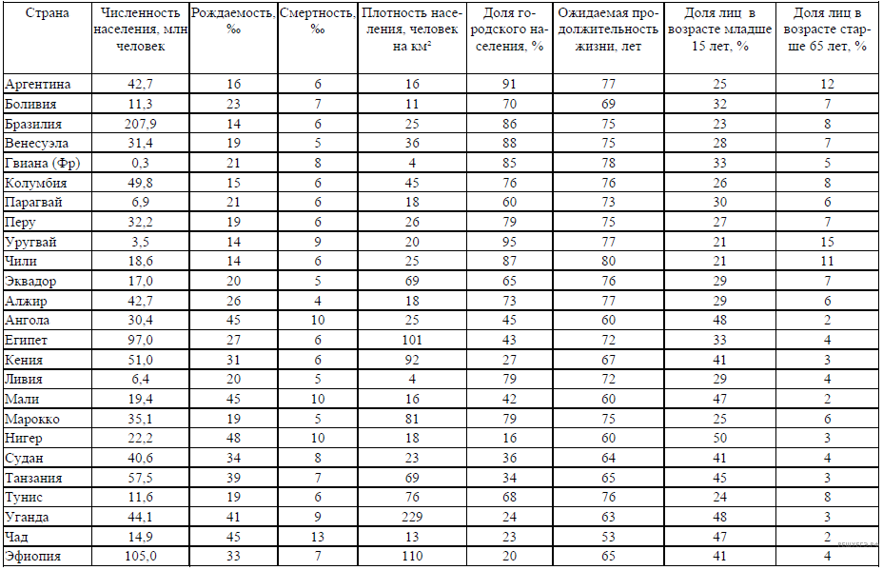

**Показатели социально-экономического развития некоторых стран Южной Америки и Африки в 2017 г.**

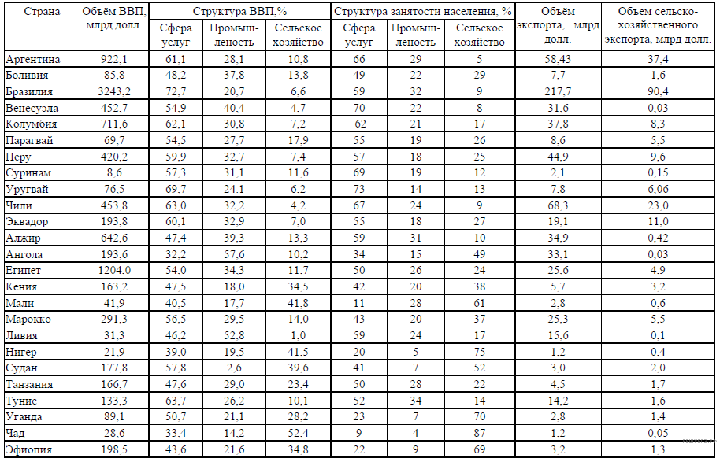

**22.** Используя данные справочных материалов (зад. 21), сравните доли населения, занятого в сельском хозяйстве, и доли сельского хозяйства в общих объёмах экспорта Парагвая и Туниса. Сделайте вывод о том, в какой из этих стран сельское хозяйство играет большую роль в экономике. Для обоснования Вашего ответа запишите необходимые числовые данные и вычисления.

**23.** Определите, в каком из пунктов, обозначенных буквами на карте России, 1 мая Солнце раньше (по времени Гринвичского меридиана) поднимется над горизонтом. Запишите обоснование Вашего ответа.

